Міністерство освіти і науки України
Національний університет «Львівська політехніка»
Кафедра систем штучного інтелекту



Звіт

Звіт
про виконання лабораторних та практичних робіт блоку № 5
На тему: «Файли. Бінарні Файли. Символи і Рядкові Змінні та Текстові Файли. Стандартна бібліотека та деталі/методи роботи з файлами. Створення й використання бібліотек.»
з дисципліни: «Основи програмування»
до:
ВНС Лабораторної Роботи № 6
ВНС Лабораторної Роботи № 8
ВНС Лабораторної Роботи № 9
Алготестер Лабораторної Роботи №4
Алготестер Лабораторної Роботи №6
Практичних Робіт до блоку №5

Виконала:
Студентка групи ШІ-11
Хміль Марта Володимирівна

Тема роботи: Файли. Бінарні Файли. Символи і Рядкові Змінні та Текстові Файли. Стандартна бібліотека та деталі/методи роботи з файлами. Створення й використання бібліотек

Мета роботи: Вивчення основ роботи з файлами у C++, зокрема створення, читання та запис текстових і бінарних файлів, обробка символів і рядків, а також використання стандартної бібліотеки та власних модулів для організації коду.

Теоретичні відомості:
- Теоретичні відомості з переліком важливих тем:
- Тема №1: Вступ до Роботи з Файлами
- Тема №2: Символи і Рядкові Змінні
- Тема №3: Текстові Файли
- Тема №4: Бінарні Файли
- Тема №5: Стандартна бібліотека та робота з файлами
- Тема №6: Створення й використання бібліотек
- Індивідуальний план опрацювання теорії:
- Тема №1: Вступ до Роботи з Файлами
  - Джерела Інформації:
    - Introduction to File Handling | Starter C++ Programming, Ch. 5.11A
  - Що опрацьовано:
    - Основні операції з файлами: відкриття, читання, запис, закриття
    - Робота з файловими дескрипторами
    - C-style читання з файлу та запис до файлу
    - Перевірка стану файлу: перевірка помилок, кінець файлу
    - Базові приклади читання та запису в файл
  - Статус: Ознайомлена
  - Початок опрацювання теми: 11.11.25
- Завершення опрацювання теми: 25.11.25
- Тема №2: Символи і Рядкові Змінні
  - Джерела Інформації:
    - Basics Of Using The string Type | C++ Tutorial
  - Що опрацьовано:
    - Робота з char та string: основні операції і методи
    - Стрічкові літерали та екранування символів
    - Конкатенація, порівняння та пошук у рядках
  - Статус: Ознайомлена
  - Початок опрацювання теми: 11.11.25
  - Завершення опрацювання теми: 25.11.25
- Тема №3: Текстові Файли
  - Джерела Інформації:
    - C++ file handling for beginners! The easiest way to read/write into text files!
  - Що опрацьовано:
    - Особливості читання та запису текстових файлів
    - Обробка рядків з файлу: getline, ignore, peek
    - Форматування тексту при записі: setw, setfill, setprecision
    - Парсинг текстових файлів: розділення на слова, аналіз структури
    - Обробка помилок при роботі з файлами
  - Статус: Ознайомлена
  - Початок опрацювання теми: 11.11.25
  - Завершення опрацювання теми: 25.11.25
- Тема №4: Бінарні Файли
  - Джерела Інформації:
    - File Handling in C++ | How to Create File and Write Student Record in File using File handling C++
  - Що опрацьовано:
    - Вступ до бінарних файлів: відмінності від текстових, приклади (великі дані, ігрові ресурси, зображення)
    - Читання та запис бінарних даних
    - Робота з позиціонуванням у файлі: seekg, seekp
    - Серіалізація об'єктів у бінарний формат
  - Статус: Ознайомлена
  - Початок опрацювання теми: 19.10.25
  - Завершення опрацювання теми: 25.11.25
- Тема №5: Стандартна бібліотека та робота з файлами
  - Джерела Інформації:
    - C++ File Handling for Beginners | File Modes and Operations (Open, Read, Write Files) Explained
  - Що опрацьовано:
    - Огляд стандартної бібліотеки для роботи з файлами
    - Потоки вводу/виводу: ifstream, ofstream, fstream
    - Обробка помилок при роботі з файлами
  - Статус: Ознайомлена
  - Початок опрацювання теми: 11.11.25
  - Завершення опрацювання теми: 25.11.25
- Тема №6: Створення й використання бібліотек
  - Джерела Інформації:
    - https://www.youtube.com/watch?v=gf3Dqm-EOFQ
  - Що опрацьовано:
    - Вступ до створення власних бібліотек у С++
    - Правила розбиття коду на header-и(.h) та source(.cpp) файли
    - Статичні проти динамічних бібліотек: переваги та використання
    - Інтерфейси бібліотек: створення, документування, версіонування
    - Використання сторонніх бібліотек у проектах
  - Статус: Ознайомлена
  - Початок опрацювання теми: 11.11.25
  - Завершення опрацювання теми: 25.11.25

Виконання роботи:

1. Опрацювання завдання та вимог до програм та середовища:
Завдання №1 Алготестер 4
- Варіант завдання 1
- Деталі завдання
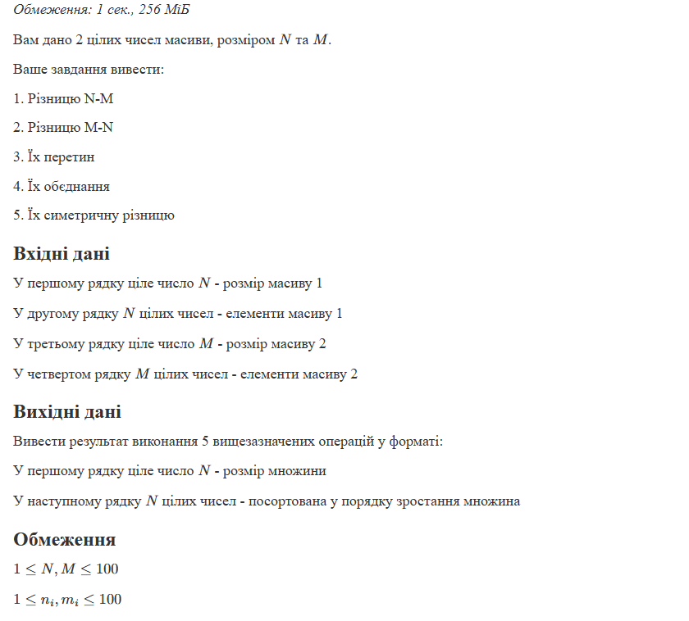Пам’ятайте, ви маєте написати 2 варіанти розвязку, один з використанням засобів STL (std::set_intersection, std::set_symmetric_difference, std::set_difference, std::set_union), інший зі своєю реалізацією. Своє сортування можна не писати.
Рис. 1. Умова до задачі

Завдання №2 Алготестер 6
- Варіант завдання 1
- Деталі завдання
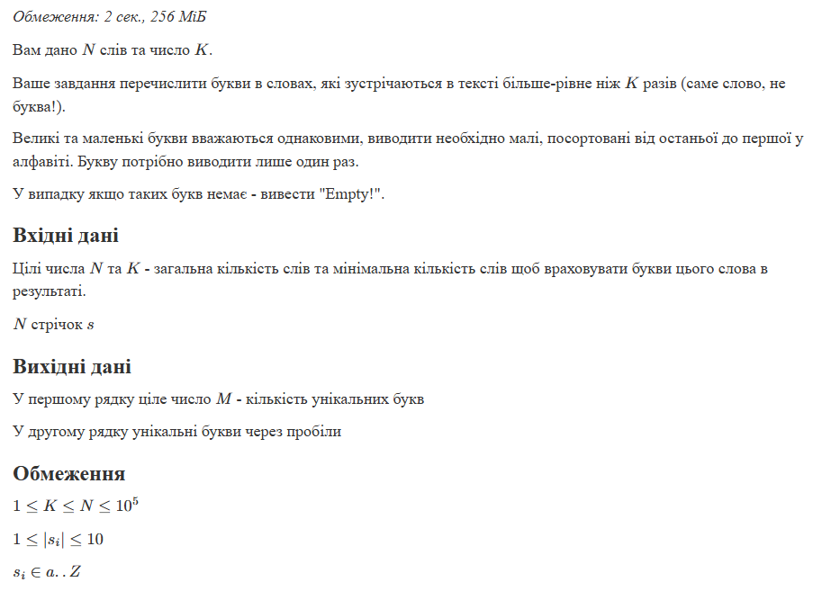
Рис. 2. Умова до задачі
Завдання №3 Студентський органайзер
- Деталі завдання
Робота з текстовими файлами
Постановка задачі
Розробити консольну програму "Студентський органайзер" з інтерактивним меню, яка реалізує базові операції роботи з текстовими файлами: створення, запис, читання та копіювання файлів.
Задача №1 - Запис текстової стрічки у файл
Реалізувати функцію створення файла і запису в нього даних:
enum FileOpResult { Success, Failure, … };
FileOpResult write_to_file(char *name, char *content);

Умови задачі:
• створити файл із заданим ім'ям; якщо файл існує – перезаписати його вміст
• написати код стійкий до різних варіантів вхідних параметрів
• name – ім'я файлу, може не включати шлях
• записати у файл вміст стрічки content
• повернути статус операції: Success – все пройшло успішно, Failure – файл не вдалося створити, або збій операції відкриття, запису даних, чи закриття файла
Мета задачі:
Розуміння методів роботи з файлами: Робота з файлами є одним з базових навиків програмування. Реалізація функції створення та запису в файл допоможе освоїти практичні навики роботи з файлами з використанням стандартної бібліотеки С++. Для виконання завдання студент має навчитись використовувати методи відкриття файла, запису масиву даних у файл, закриття файла та обробки помилок чи станів операції на кожному з етапів.

Розвиток алгоритмічне мислення: Запис у файл включає набір операції, які якнайкраще вкладаються в концепцію алгоритма, як списка детальних кроків. Імплементація цієї функції наочно демонструє створення алгоритмів у програмуванні.

Освоїти навики роботи з текстовими стрічками: завдання допоможе освоїти роботу з С стрічка, які є масивами з нульовим символом в кінці. Типові концепції при роботі з С стрічками це арифметика вказівників, ітерація по стрічці, копіювання частини стрічки, розбиття на токени по заданому символу.

Розвинути навички розв’язувати задачі: Запис у файл може супроводжуватись набором станів (немає доступу на створення, недостатньо місця, ін.), які необхідно передбачити у алгоритмі. Аналіз цих станів дозволяє розвинути навик розв’язання інженерних задач у програмуванні.Задача №2 - Копіювання вмісту файла
Реалізувати функцію копіювання файла:
enum FileOpResult { Success, Failure, … };
FileOpResult copy_file(char *file_from, char *file_to);

Умови задачі:
• копіювати вміст файла з ім'ям file_from у файл з ім'ям file_to
• написати код стійкий до різних варіантів вхідних параметрів
• обробити всі можливі варіанти відсутності одного з файлів
• file_from, file_to – можуть бути повним або відносним шляхом
• повернути статус операції: Success – все пройшло успішно, Failure – файл не вдалося створити, або збій операції відкриття, читання чи запису даних, закриття файла
Мета задачі:
Розуміння методів роботи з файлами: Робота з файлами є одним з базових навиків програмування. Реалізація функції копіювання вмісту файла допоможе освоїти практичні навики роботи з файлами з використанням стандартної бібліотеки С++. Для виконання завдання студент має навчитись використовувати методи відкриття файла, читання вмісту файла, запису масиву даних у файл, закриття файла та обробки помилок чи станів операції на кожному з етапів.

Розвиток алгоритмічне мислення: Читання та запис у файл включає набір операцій, які якнайкраще вкладаються в концепцію алгоритма, як списка детальних кроків. Імплементація цієї функції наочно демонструє створення алгоритмів у програмуванні.

Освоїти навики роботи з потоком даних: завдання допоможе освоїти роботу з потоками даних (концепція реалізована в STL як набір класів *stream* - fstream, stringstream, streambuf та ін.). Концепція потоку даних дозволяє абстрагувати роботу з джерелами та приймачами даних та писати з її допомогою високорівневий код.

Розвинути навички розв’язувати задачі: Операції читання з файла та запис у файл можуть супроводжуватись набором різних станів (немає доступу на читання чи створення, недостатньо місця, ін.), які необхідно передбачити у алгоритмі. Аналіз цих станів дозволяє розвинути навик розв’язання інженерних задач у програмуванні.

Практична реалізація: Студентський органайзер
Обидві функції необхідно інтегрувати в єдину програму з інтерактивним меню:
=======================================
СТУДЕНТСЬКИЙ ОРГАНАЙЗЕР
=======================================

1. Записати завдання на сьогодні
2. Створити розклад на тиждень
3. Скопіювати розклад
4. Backup файлу
5. Статистика файлів (Опційно)
6. Показати вміст файлу (Опційно)
7. Вихід
Функціональність пунктів меню:
1. Записати завдання на сьогодні
• Користувач вводить текст (можливість багаторядкового вводу)
• Текст зберігається у файл todo_today.txt
• Використовується функція write_to_file()
2. Створити розклад на тиждень
• Користувач вводить розклад
• Розклад зберігається у файл schedule_week.txt
• Використовується функція write_to_file()
3. Скопіювати розклад
• Копіює schedule_week.txt в schedule_week_copy.txt
• Використовується функція copy_file()
4. Backup файлу
• Користувач обирає який файл зробити backup
• Створюється копія (наприклад, backup_todo.txt, backup_schedule.txt)
• Використовується функція copy_file()
5. Статистика файлів (додаткове завдання)
• Показує список створених файлів
• Виводить розмір кожного файлу в байтах
• Підраховує загальну кількість файлів
6. Показати вміст файлу (додаткове завдання)
• Користувач вводить ім'я файлу
• Програма виводить його вміст на екран
7. Вихід
• Коректне завершення програми
Вимоги до обробки помилок
Програма повинна коректно обробляти наступні ситуації:
При роботі з файлами:
• Файл не існує (при копіюванні або читанні)
• Немає прав на створення файлу
• Невірні вхідні параметри (NULL)
• Спроба скопіювати файл сам у себе
• Помилки при відкритті, читанні, записі або закритті файлу
При роботі з меню:
• Користувач ввів некоректні дані
• Обрано неіснуючий пункт меню
Для кожної помилки потрібно вивести зрозуміле повідомлення та повернути статус Failure, але НЕ завершувати програму.
Завдання №4 VNS 6
- Варіант завдання 14
- Деталі завдання
Задано рядок, що складається із символів. Символи поєднуються в слова.
Слова одне від одного відокремлюються одним або декількома пробілами.
Наприкінці тексту ставиться крапка. Текст містить не більше 255 символів.
Виконати ввід рядка, використовуючи функцію gets(s) і здійснити обробку
рядка у відповідності зі своїм варіантом.
Перетворити рядок таким чином, щоб у ньому залишилися тільки слова, що
містять букви й цифри, інші слова знищити.
Завдання №5 VNS 8
- Варіант завдання 14
- Деталі завдання
Сформувати двійковий файл із елементів, заданої у варіанті структури,
роздрукувати його вмістиме, виконати знищення й додавання елементів у
відповідності зі своїм варіантом, використовуючи для пошуку елементів що
знищуються чи додаються, функцію. Формування, друк, додавання й знищення
елементів оформити у вигляді функцій. Передбачити повідомлення про
помилки при відкритті файлу й виконанні операцій вводу/виводу.
Структура "Стадіон":
- назва;
- адреса;
- місткість;
- види спорту.
Знищити елемент із заданою назвою, додати 2 елементи після елемента із
зазначеним номером.
1. Для заповнення файлу можна використовувати функцію, що формує одну
структуру, зазначеного у варіанті типу. Значення елементів структури
вводяться із клавіатури. Для вводу можна використовувати операцію >> і
функцію gets().
2. При вводі структур можна реалізувати один з таких механізмів:
- ввід заздалегідь обраної кількості структур (не менше 5);
- ввід до появи структури із заданою кількістю ознак;
- діалог з користувачем про необхідність продовжувати ввід.
3. Для запису структури у файл і читання структури з файлу використовувати
функції блокового вводу/виводу fread й fwrite.
4. Для знищення/додавання елементів у файл використовувати допоміжний
файл.
Завдання №6 VNS 9
- Варіант завдання 14
- Деталі завдання
Створити текстовий файл F1 не менше, ніж з 10 рядків і записати в нього
інформацію
1) Скопіювати з файлу F1 у файл F2 всі рядки, що не містять букву «А» і
розташовані між рядками з номерами N1 й N2.
2) Визначити номер того рядка, у якому найбільше голосних букв, файлу F2.
Завдання №7 Улюблене щасливе число
- Деталі завдання
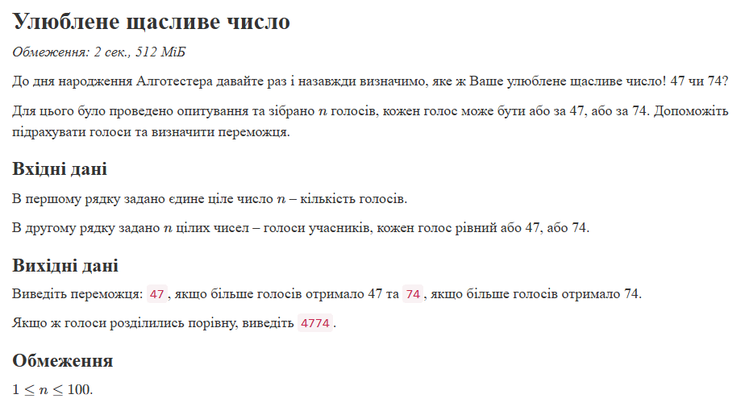
Рис. 3. Умова до задачі
Завдання №8 Великий стрибок для людства
- Деталі завдання
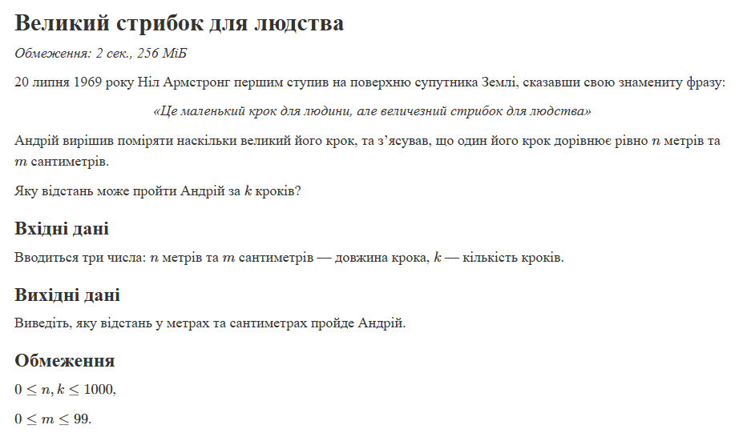
Рис. 4. Умова до задачі
Завдання №9 Різниця у часі
- Деталі завдання
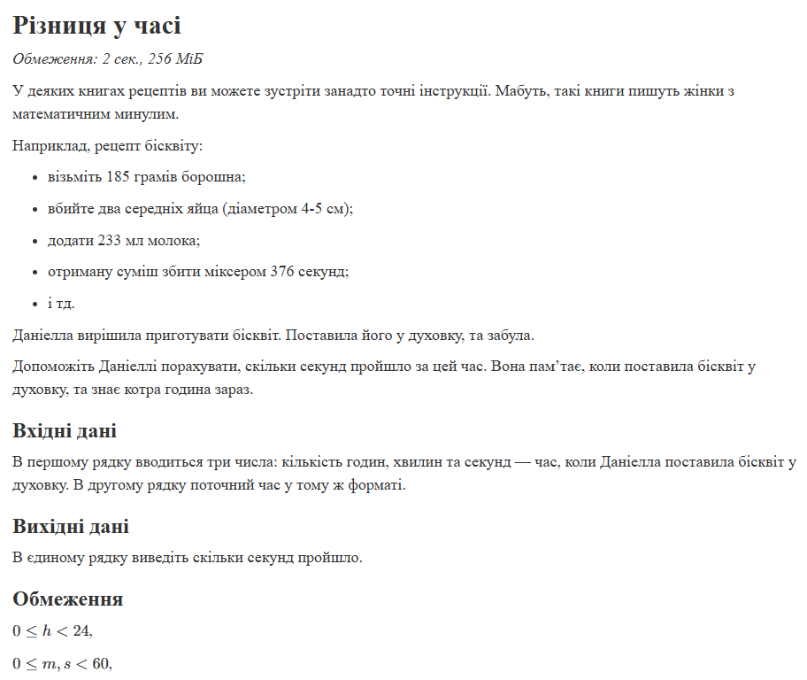
Рис. 5. Умова до задачі

2. Дизайн та планована оцінка часу виконання завдань:
Програма №1 Алготестер 4
- Планований час на реалізацію 7 годин
Програма №2 Алготестер 6
- Планований час на реалізацію 7 годин
Програма №3 Студентський органайзер
- Планований час на реалізацію 7 годин
Програма №4 VNS 6
- Блок-схема
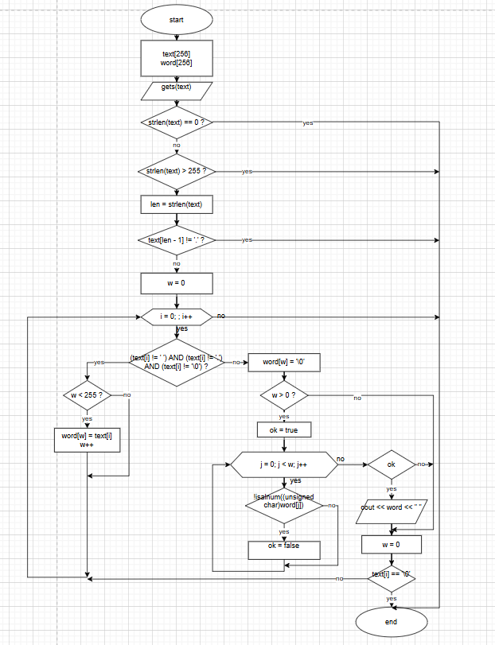
Рис. 6. Флоучарт до програми

- Планований час на реалізацію 6 годин
Програма №5 VNS 8
- Планований час на реалізацію 6 годин
Програма №6 VNS 9
- Планований час на реалізацію 6 годин
Програма №7 Улюблене щасливе число
- Планований час на реалізацію пів години
Програма №8 Великий стрибок для людств
- Планований час на реалізацію пів години
Програма №9 Різниця у часі
- Планований час на реалізацію пів години

3. Конфігурація середовища до виконання завдань:
Нічого додатково встановлено не було.
Усі необхідні для виконання роботи інструменти були встановлені під час виконання епік 1.

4. Код програм з посиланням на зовнішні ресурси:
Завдання №1 Алготестер 4
task 1
#include <iostream>
#include <set>
#include <algorithm>
using namespace std;

template <typename T>
void printSet(const T& s) {
cout << s.size() << "\n";
int i = 0;
for (int x : s) {
cout << x;
if (++i < (int)s.size()) cout << " ";
}
cout << "\n";
}

int main() {
int N, M;
cin >> N;

multiset<int> A, B;
for (int i = 0; i < N; i++) {
int x; cin >> x;
A.insert(x);
}

cin >> M;
for (int i = 0; i < M; i++) {
int x; cin >> x;
B.insert(x);
}

multiset<int> diffAB, diffBA, inter, uni, sym;

set_difference(A.begin(), A.end(), B.begin(), B.end(),
inserter(diffAB, diffAB.begin()));
set_difference(B.begin(), B.end(), A.begin(), A.end(),
inserter(diffBA, diffBA.begin()));
set_intersection(A.begin(), A.end(), B.begin(), B.end(),
inserter(inter, inter.begin()));
set_union(A.begin(), A.end(), B.begin(), B.end(),
inserter(uni, uni.begin()));
set_symmetric_difference(A.begin(), A.end(), B.begin(), B.end(),
inserter(sym, sym.begin()));

printSet(diffAB);
printSet(diffBA);
printSet(inter);
printSet(uni);
printSet(sym);
}

task 2
#include <iostream>
#include <vector>
using namespace std;

void printFreq(const int f[]) {
vector<int> r;
for (int i = 1; i <= 100; i++)
for (int k = 0; k < f[i]; k++)
r.push_back(i);

cout << r.size() << "\n";
for (int i = 0; i < (int)r.size(); i++) {
cout << r[i];
if (i + 1 < (int)r.size()) cout << " ";
}
cout << "\n";
}

int main() {
int N, M;
cin >> N;

int A[101] = {0}, B[101] = {0};

for (int i = 0; i < N; i++) {
int x; cin >> x;
A[x]++;
}

cin >> M;
for (int i = 0; i < M; i++) {
int x; cin >> x;
B[x]++;
}

int diffAB[101] = {0}, diffBA[101] = {0};
int inter[101] = {0}, uni[101] = {0};
int sym[101] = {0};

for (int i = 1; i <= 100; i++) {
diffAB[i] = max(A[i] - B[i], 0);
diffBA[i] = max(B[i] - A[i], 0);
inter[i] = min(A[i], B[i]);
uni[i] = max(A[i], B[i]);
sym[i] = abs(A[i] - B[i]);
}

printFreq(diffAB);
printFreq(diffBA);
printFreq(inter);
printFreq(uni);
printFreq(sym);
}

Посилання на файл коду в пулреквесті:
https://github.com/artificial-intelligence-department/ai_programming_playground_2025/pull/575/files#diff-069a78749733fd429bd3410dca84c3e0ab0a93e7eaaf1dbc6de93fe8a0e77161
https://github.com/artificial-intelligence-department/ai_programming_playground_2025/pull/575/files#diff-e055be4b9164cdfbc104b36accdd120a2ac3264a46d06fbb64fcf01aa095c45d
Завдання №2 Алготестер 6
#include <iostream>
#include <map>
#include <set>
#include <string>
using namespace std;

int main() {
int N, K;
cin >> N >> K;

map<string, int> cnt;
set<char> letters;

while (N--) {
string w;
cin >> w;
for (char &c : w) c = tolower(c);
cnt[w]++;
}

for (auto &p : cnt) {
if (p.second >= K) {
for (char c : p.first) {
if (c >= 'a' && c <= 'z')
letters.insert(c);
}
}
}

if (letters.empty()) {
cout << "Empty!";
return 0;
}

cout << letters.size() << "\n";

auto it = letters.end();
it--;

while (true) {
cout << *it;
if (it == letters.begin()) break;
cout << " ";
it--;
}

return 0;
}

Посилання на файл коду в пулреквесті:
https://github.com/artificial-intelligence-department/ai_programming_playground_2025/pull/575/files#diff-468586fc2269ca6ece18b842befed2470748b42707cc858ca6592f502becdfff
Завдання №3 Студентський органайзер
#include <cstdio>
#include <cstring>
#include <iostream>
#include <set>
using namespace std;
enum FileOpResult { Success, Failure };
set<string> files;

bool exists(const char *name) {
FILE *f = fopen(name, "rb");
if (!f) return false;
fclose(f);
return true;
}

bool valid_name(const char *name) {
if (!name || strlen(name) == 0) return false;

const char *bad = "\\/:*?\"<>|";
for (int i = 0; name[i]; i++)
if (strchr(bad, name[i])) return false;

return true;
}

long size_file(const char *name) {
FILE *f = fopen(name, "rb");
if (!f) return -1;
fseek(f, 0, SEEK_END);
long s = ftell(f);
fclose(f);
return s;
}

FileOpResult write_to_file(const char *name, const char *content) {
if (!name || !content) return Failure;

FILE *f = fopen(name, "w");
if (!f) return Failure;

if (fwrite(content, 1, strlen(content), f) != strlen(content)) {
fclose(f);
return Failure;
}

fclose(f);
files.insert(name);
return Success;
}

FileOpResult copy_file(const char *from, const char *to) {
if (!from || !to) return Failure;

if (!exists(from)) return Failure;

if (strcmp(from, to) == 0) return Failure;

FILE *src = fopen(from, "rb");
FILE *dst = fopen(to, "wb");
if (!src || !dst) {
if (src) fclose(src);
return Failure;
}

char buf[4096];
size_t n;

while ((n = fread(buf, 1, sizeof(buf), src)) > 0) {
if (fwrite(buf, 1, n, dst) != n) {
fclose(src);
fclose(dst);
return Failure;
}
}

fclose(src);
fclose(dst);
files.insert(from);
files.insert(to);
return Success;
}

void show(const char *name) {
if (!exists(name)) {
cout << "Файл не існує.\n";
return;
}

FILE *f = fopen(name, "r");
char line[512];

while (fgets(line, sizeof(line), f)) {
cout << line;
}

fclose(f);
}

int safe_menu_input() {
int c;
while (true) {
if (cin >> c && c >= 1 && c <= 7) {
cin.ignore();
return c;
}
cout << "Некоректний ввід. Введіть число 1–7: ";
cin.clear();
cin.ignore(10000, '\n');
}
}

void safe_filename(char *name) {
while (true) {
cin >> name;
cin.ignore();
if (valid_name(name)) break;
cout << "Некоректна назва файла. Спробуйте ще раз: ";
}
}

int main() {
int choice;

do {
cout << "\n====== СТУДЕНТСЬКИЙ ОРГАНАЙЗЕР ======\n";
cout << "1. Завдання на сьогодні\n";
cout << "2. Розклад на тиждень\n";
cout << "3. Скопіювати розклад\n";
cout << "4. Backup файла\n";
cout << "5. Статистика файлів\n";
cout << "6. Показати файл\n";
cout << "7. Вихід\n";
cout << "Ваш вибір: ";

choice = safe_menu_input();

switch (choice) {

case 1: {
char text[5000] = "", line[512];
cout << "Вводьте текст (порожній рядок = стоп):\n";

while (true) {
fgets(line, sizeof(line), stdin);
if (strcmp(line, "\n") == 0) break;
strcat(text, line);
}

cout << (write_to_file("todo_today.txt", text) == Success ? "Успішно\n" : "Помилка\n");
}
break;

case 2: {
char text[5000] = "", line[512];
cout << "Вводьте розклад (порожній рядок = стоп):\n";

while (true) {
fgets(line, sizeof(line), stdin);
if (strcmp(line, "\n") == 0) break;
strcat(text, line);
}

cout << (write_to_file("schedule_week.txt", text) == Success ? "Успішно\n" : "Помилка\n");
}
break;

case 3: {
if (!exists("schedule_week.txt"))
cout << "Немає файлу schedule_week.txt\n";
else
cout << (copy_file("schedule_week.txt", "schedule_week_copy.txt") == Success ? "Успішно\n" : "Помилка\n");
}
break;

case 4: {
char name[256], backup[300];
cout << "Введіть назву файла для Backup: ";
safe_filename(name);

if (!exists(name)) {
cout << "Файл не існує.\n";
break;
}

strcpy(backup, "backup_");
strcat(backup, name);

cout << (copy_file(name, backup) == Success ? "Успішно\n" : "Помилка\n");
}
break;

case 5: {
cout << "Файли:\n";
for (auto &f : files)
cout << f << " — " << size_file(f.c_str()) << " байт\n";
cout << "Всього: " << files.size() << "\n";
}
break;

case 6: {
char name[256];
cout << "Введіть назву файла: ";
safe_filename(name);
show(name);
}
break;

case 7:
cout << "Вихід...\n";
break;
}

} while (choice != 7);

return 0;
}

Посилання на файл коду в пулреквесті:
https://github.com/artificial-intelligence-department/ai_programming_playground_2025/pull/575/files#diff-c8f4b72de748c27da6fae1a40041cd93cea9d08dcc2d97903eec9de6d6763a55
Завдання №4 VNS 6
#include <iostream>
#include <cstring>
#include <cctype>
#include <cstdio>
using namespace std;

int main() {
char text[256], word[256];

gets(text);

if (strlen(text) == 0) return 0;
if (strlen(text) > 255) return 0;

int len = strlen(text);
if (text[len - 1] != '.') return 0;

int w = 0;

for (int i = 0; ; i++) {
if (text[i] != ' ' && text[i] != '.' && text[i] != '\0') {
if (w < 255) word[w++] = text[i];
} else {
word[w] = '\0';

if (w > 0) {
bool ok = true;
for (int j = 0; j < w; j++)
if (!isalnum((unsigned char)word[j])) ok = false;
if (ok) cout << word << " ";
}

w = 0;
if (text[i] == '\0') break;
}
}

return 0;
}

Посилання на файл коду в пулреквесті:
https://github.com/artificial-intelligence-department/ai_programming_playground_2025/pull/575/files#diff-8d96322186c7b8091104ae1f3ccb69d27c43f694595c2aa2964d76fcb2405681
Завдання №5 VNS 8
#include <iostream>
#include <cstdio>
#include <cstring>
using namespace std;

struct Stadium {
char name[50];
char address[50];
int capacity;
char sports[50];
};

bool validString(const char *s) {
if (!s || strlen(s) == 0 || strlen(s) > 49) return false;
const char *bad = "\\/:*?\"<>| ";
for (int i = 0; s[i]; i++)
if (strchr(bad, s[i])) return false;
return true;
}

void safeInputString(char *dst) {
while (true) {
cin >> dst;
if (validString(dst)) return;
cout << "Некоректний ввід! Спробуйте ще раз: ";
}
}

int safeInt() {
int x;
while (true) {
if (cin >> x) return x;
cout << "Помилка: потрібно число. Введіть ще раз: ";
cin.clear();
cin.ignore(10000, '\n');
}
}

Stadium createOne() {
Stadium s;

cout << "Назва стадіону: ";
safeInputString(s.name);

cout << "Адреса: ";
safeInputString(s.address);

cout << "Місткість: ";
s.capacity = safeInt();

cout << "Види спорту: ";
safeInputString(s.sports);

return s;
}

void createFile(const char* fname, Stadium arr[], int n) {
FILE* f = fopen(fname, "wb");
if (!f) {
cout << "Помилка відкриття файлу.\n";
return;
}
fwrite(arr, sizeof(Stadium), n, f);
fclose(f);
}

void printFile(const char* fname) {
FILE* f = fopen(fname, "rb");
if (!f) {
cout << "Файл не існує.\n";
return;
}
Stadium s;
while (fread(&s, sizeof(Stadium), 1, f) == 1) {
cout << s.name << " " << s.address << " " << s.capacity << " " << s.sports << endl;
}
fclose(f);
}

void deleteByName(const char* fname, const char* key) {
FILE* f = fopen(fname, "rb");
FILE* t = fopen("temp.bin", "wb");
if (!f || !t) {
cout << "Помилка відкриття файлу.\n";
return;
}

Stadium s;
bool found = false;

while (fread(&s, sizeof(Stadium), 1, f) == 1) {
if (strcmp(s.name, key) != 0)
fwrite(&s, sizeof(Stadium), 1, t);
else
found = true;
}

if (!found)
cout << "Стадіон із такою назвою не знайдено.\n";

fclose(f);
fclose(t);

remove(fname);
rename("temp.bin", fname);
}

void addAfter(const char* fname, int num, Stadium a, Stadium b) {
FILE* f = fopen(fname, "rb");
FILE* t = fopen("temp.bin", "wb");
if (!f || !t) {
cout << "Помилка відкриття файлу.\n";
return;
}

Stadium s;
int i = 0;
bool inserted = false;

while (fread(&s, sizeof(Stadium), 1, f) == 1) {
fwrite(&s, sizeof(Stadium), 1, t);

if (i == num) {
fwrite(&a, sizeof(Stadium), 1, t);
fwrite(&b, sizeof(Stadium), 1, t);
inserted = true;
}
i++;
}

if (!inserted)
cout << "Помилка: номер виходить за межі файлу.\n";

fclose(f);
fclose(t);

remove(fname);
rename("temp.bin", fname);
}

int main() {
const char* fname = "stadium.bin";

cout << "Кількість записів: ";
int n = safeInt();

Stadium arr[100];
for (int i = 0; i < n; i++)
arr[i] = createOne();

createFile(fname, arr, n);
printFile(fname);

char delname[50];
cout << "Введіть назву для видалення: ";
safeInputString(delname);
deleteByName(fname, delname);
printFile(fname);

cout << "Номер елемента після якого додати: ";
int num = safeInt();

cout << "Перший новий запис:\n";
Stadium x = createOne();

cout << "Другий новий запис:\n";
Stadium y = createOne();

addAfter(fname, num, x, y);
printFile(fname);

return 0;
}

Посилання на файл коду в пулреквесті:
https://github.com/artificial-intelligence-department/ai_programming_playground_2025/pull/575/files#diff-e14db1b1115be9a76797f8b90c603698c1a194b1a98cfbf80060cc07eb09e2ca
Завдання №6 VNS 9
#include <iostream>
#include <fstream>
#include <cstring>
using namespace std;

bool hasA(const char* s) {
for (int i = 0; s[i]; i++)
if (s[i] == 'A' || s[i] == 'a')
return true;
return false;
}

int countVowels(const char* s) {
int c = 0;
const char* v = "AEIOUaeiou";
for (int i = 0; s[i]; i++)
for (int j = 0; v[j]; j++)
if (s[i] == v[j])
c++;
return c;
}

int safeInt() {
int x;
while (true) {
if (cin >> x) return x;
cout << "Помилка: потрібно число. Введіть ще раз: ";
cin.clear();
cin.ignore(10000, '\n');
}
}

void validateRange(int& N1, int& N2, int n) {
while (true) {
if (N1 > 0 && N2 > 0 && N1 <= N2 && N1 <= n && N2 <= n)
return;

cout << "Некоректний діапазон! Введіть N1 та N2 ще раз: ";
N1 = safeInt();
N2 = safeInt();
}
}

int main() {
const char* F1 = "F1.txt";
const char* F2 = "F2.txt";

cout << "Введіть кількість рядків: ";
int n = safeInt();
cin.ignore();

ofstream f1(F1);
if (!f1) {
cout << "Помилка створення файлу F1.txt\n";
return 0;
}

cout << "Введіть " << n << " рядків:\n";
for (int i = 0; i < n; i++) {
char line[256];
cin.getline(line, 256);

if (strlen(line) == 0) {
cout << "Рядок порожній! Введіть ще раз:\n";
i--;
continue;
}

f1 << line << endl;
}
f1.close();

cout << "Введіть N1 та N2: ";
int N1 = safeInt();
int N2 = safeInt();

validateRange(N1, N2, n);

ifstream in(F1);
ofstream out(F2);

if (!in) {
cout << "Помилка відкриття F1.txt\n";
return 0;
}
if (!out) {
cout << "Помилка створення F2.txt\n";
return 0;
}

char line[256];
int index = 1;

while (in.getline(line, 256)) {
if (index >= N1 && index <= N2)
if (!hasA(line))
out << line << endl;
index++;
}

in.close();
out.close();

ifstream f2(F2);
if (!f2) {
cout << "Помилка відкриття F2.txt\n";
return 0;
}

int maxVowels = -1, maxLine = 0, cur = 1;

while (f2.getline(line, 256)) {
int v = countVowels(line);
if (v > maxVowels) {
maxVowels = v;
maxLine = cur;
}
cur++;
}

f2.close();

if (cur == 1) {
cout << "0";
return 0;
}

cout << maxLine;

return 0;
}

Посилання на файл коду в пулреквесті:
https://github.com/artificial-intelligence-department/ai_programming_playground_2025/pull/575/files#diff-7e7a11b553cd3256c55177bc9b1411203c4dd8d39eaaf1270f6c3946c2ea9352
Завдання №7 Улюблене щасливе число
#include <iostream>
using namespace std;

int main() {
int n;
cin >> n;

int x, c47 = 0, c74 = 0;

for (int i = 0; i < n; i++) {
cin >> x;
if (x == 47) c47++;
else c74++;
}

if (c47 > c74) cout << 47;
else if (c74 > c47) cout << 74;
else cout << 4774;

return 0;
}

Посилання на файл коду в пулреквесті:
https://github.com/artificial-intelligence-department/ai_programming_playground_2025/pull/575/files#diff-717d9ac1478e6a67be169a802407ed769a1ebc82500c297dbceb4ea29f40a601
Завдання №8 Великий стрибок для людства
#include <iostream>
using namespace std;

int main() {
long long step[3];
long long ans[2];

cin >> step[0] >> step[1] >> step[2];

long long one_cm = step[0] * 100 + step[1];
long long total_cm = one_cm * step[2];

ans[0] = total_cm / 100;
ans[1] = total_cm % 100;

cout << ans[0] << " " << ans[1];

return 0;
}

Посилання на файл коду в пулреквесті:
https://github.com/artificial-intelligence-department/ai_programming_playground_2025/pull/575/files#diff-8a50ed7e844190aba00064226954774d4551dd58e91e38f24e937e0341884523
Завдання №9 Різниця у часі
#include <iostream>
using namespace std;

int main() {
long long h1, m1, s1;
long long h2, m2, s2;
cin >> h1 >> m1 >> s1;
cin >> h2 >> m2 >> s2;

long long t1 = h1 * 3600 + m1 * 60 + s1;
long long t2 = h2 * 3600 + m2 * 60 + s2;

cout << t2 - t1;

return 0;
}

Посилання на файл коду в пулреквесті:
https://github.com/artificial-intelligence-department/ai_programming_playground_2025/pull/575/files#diff-3244e074138459430ff70e9637428311528a4abbacf3045a71f41114fe32ba4c

5. Результати виконання завдань, тестування та фактично затрачений час:
Завдання №1 Алготестер 4
task 1
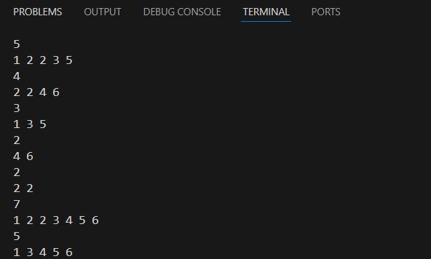
Рис. 7. Успішна реалізація коду
task 2
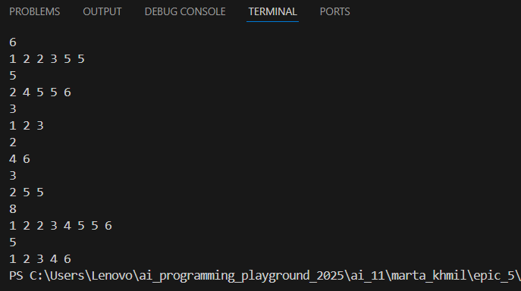
Рис. 8. Успішна реалізація коду
Програмний код було успішно скомпільовано без помилок. Під час виконання програма працює коректно та виводить правильні результати, що повністю відповідають поставленій задачі.
Час затрачений на виконання завдання: 4 години
Завдання №2 Алготестер 6
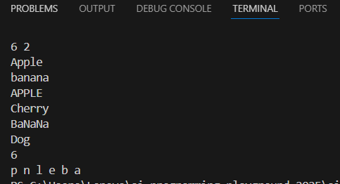
Рис. 9. Успішна реалізація коду
Програмний код було успішно скомпільовано без помилок. Під час виконання програма працює коректно та виводить правильні результати, що повністю відповідають поставленій задачі.
Час затрачений на виконання завдання: 4 години
Завдання №3 Студентський органайзер
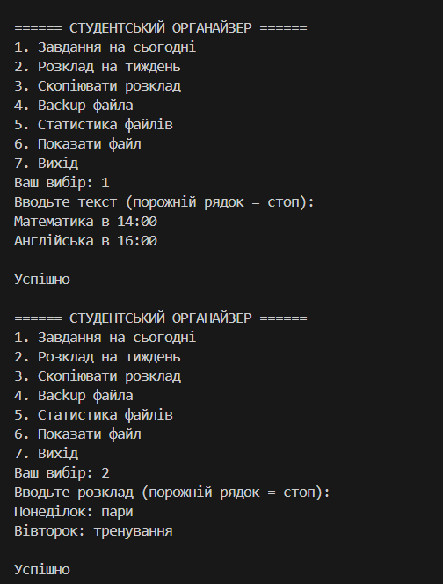
Рис. 10. Успішна реалізація коду
Програмний код було успішно скомпільовано без помилок. Під час виконання програма працює коректно та виводить правильні результати, що повністю відповідають поставленій задачі.
Час затрачений на виконання завдання: 4 години
Завдання №4 VNS 6
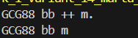
Рис. 11. Успішна реалізація коду
Програмний код було успішно скомпільовано без помилок. Під час виконання програма працює коректно та виводить правильні результати, що повністю відповідають поставленій задачі.
Час затрачений на виконання завдання: 3 години
Завдання №5 VNS 8
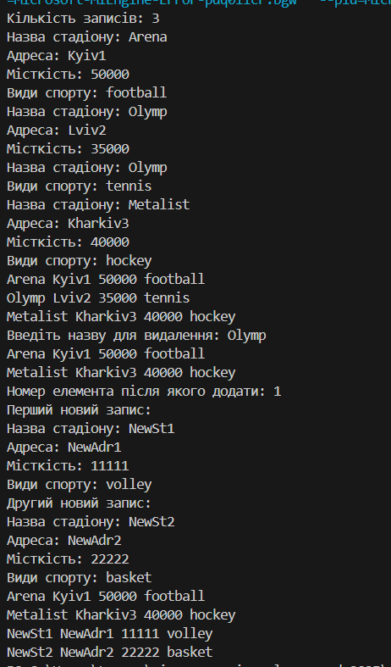
Рис. 12. Успішна реалізація коду
Програмний код було успішно скомпільовано без помилок. Під час виконання програма працює коректно та виводить правильні результати, що повністю відповідають поставленій задачі.
Час затрачений на виконання завдання: 3 години
Завдання №6 VNS 9
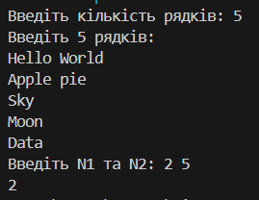
Рис. 13. Успішна реалізація коду
Програмний код було успішно скомпільовано без помилок. Під час виконання програма працює коректно та виводить правильні результати, що повністю відповідають поставленій задачі.
Час затрачений на виконання завдання: 3 години
Завдання №7 Улюблене щасливе число
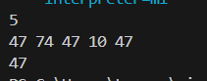
Рис. 14. Успішна реалізація коду
Програмний код було успішно скомпільовано без помилок. Під час виконання програма працює коректно та виводить правильні результати, що повністю відповідають поставленій задачі.
Час затрачений на виконання завдання: пів години
Завдання №8 Великий стрибок для людства
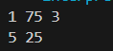
Рис. 15. Успішна реалізація коду
Програмний код було успішно скомпільовано без помилок. Під час виконання програма працює коректно та виводить правильні результати, що повністю відповідають поставленій задачі.
Час затрачений на виконання завдання: пів години
Завдання №9 Різниця у часі
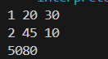
Рис. 16. Успішна реалізація коду
Програмний код було успішно скомпільовано без помилок. Під час виконання програма працює коректно та виводить правильні результати, що повністю відповідають поставленій задачі.
Час затрачений на виконання завдання: пів години

6. Кооперація з командою:
Зустріч в діскорд.
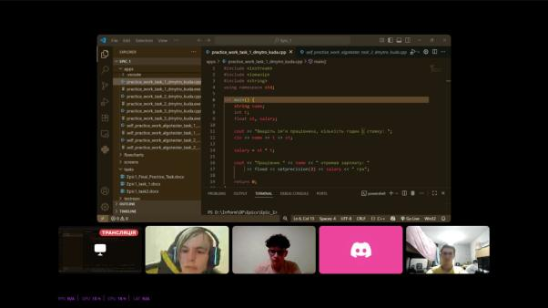
Рис. 17. Кооперація з командою

Висновки:
У ході роботи було засвоєно практичні прийоми роботи з текстовими й бінарними файлами, символьними та рядковими даними, а також використання стандартної бібліотеки C++. Набуті навички створення структурованих програм та простих бібліотек дозволяють ефективніше зберігати, обробляти та організовувати дані в C++.

